**1ª LISTA DE EXERCÍCIOS PARTE 1**

**1.**

**a)**

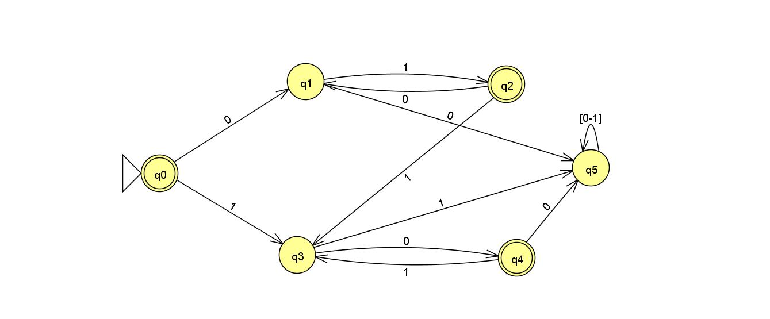

Figura 1. Questão 1, letra A

Fonte: Própria

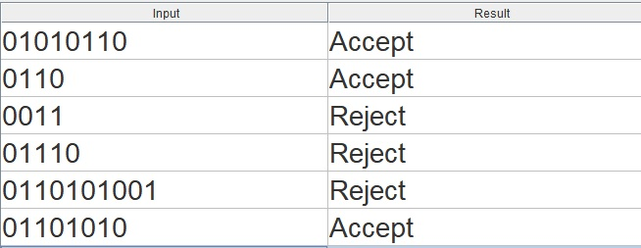

Figura 2. Alguns exemplos de entradas e resultados referentes à Questão 1, letra A

Fonte: Própria

**b)**

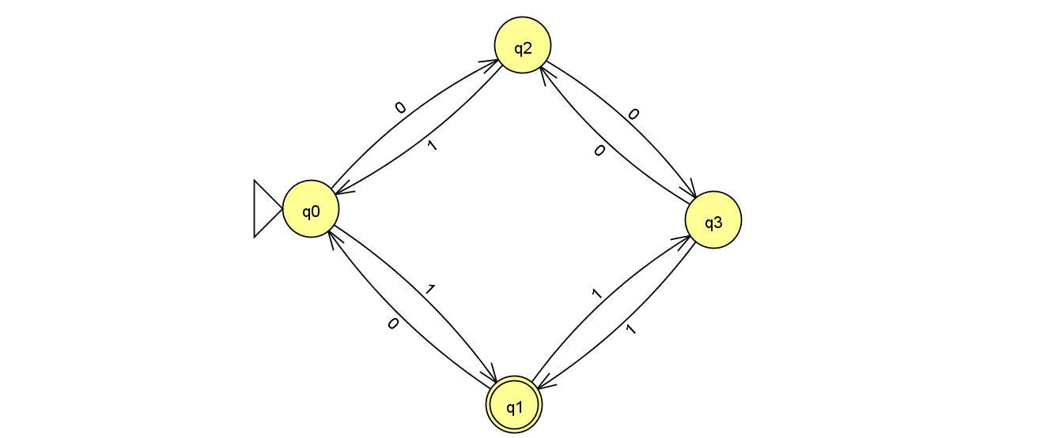

Figura 3. Questão 1, letra B

Fonte: Própria

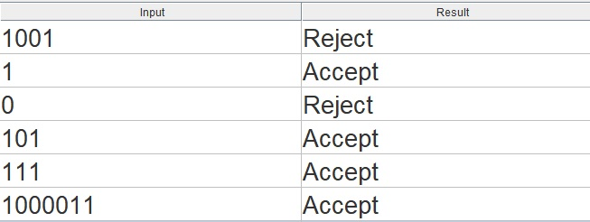

Figura 4. Alguns exemplos de entradas e resultados referentes à Questão 1, letra B

Fonte: Própria

**c)**

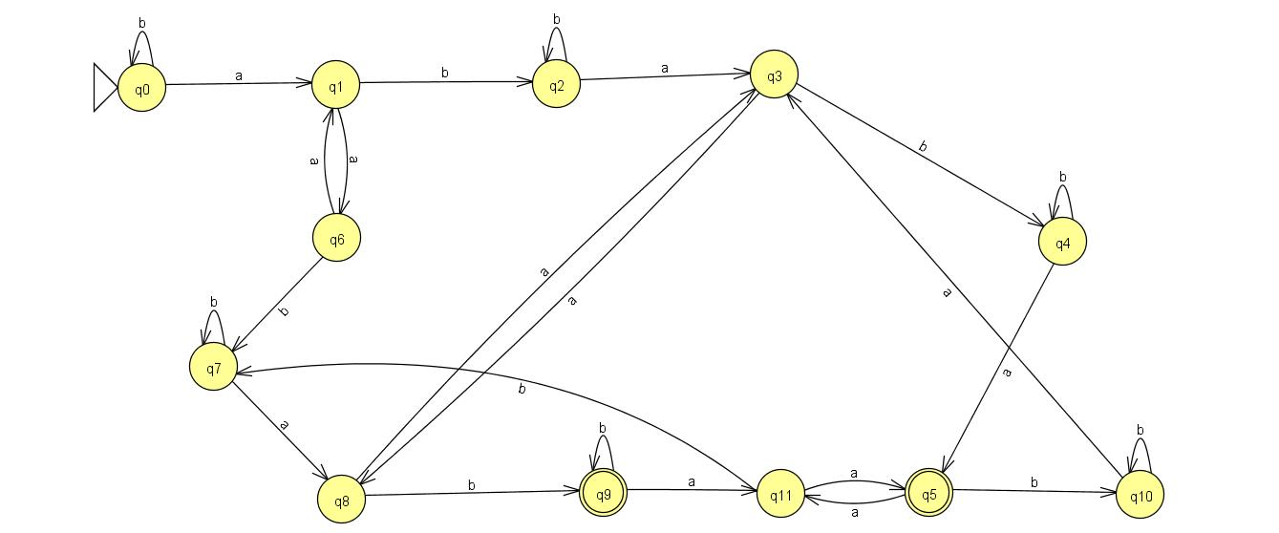

Figura 5. Questão 1, letra C

Fonte: Própria

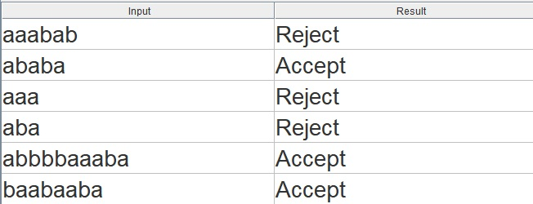

Figura 6. Alguns exemplos de entradas e resultados referentes à Questão 1, letra C

Fonte: Própria

**d)**

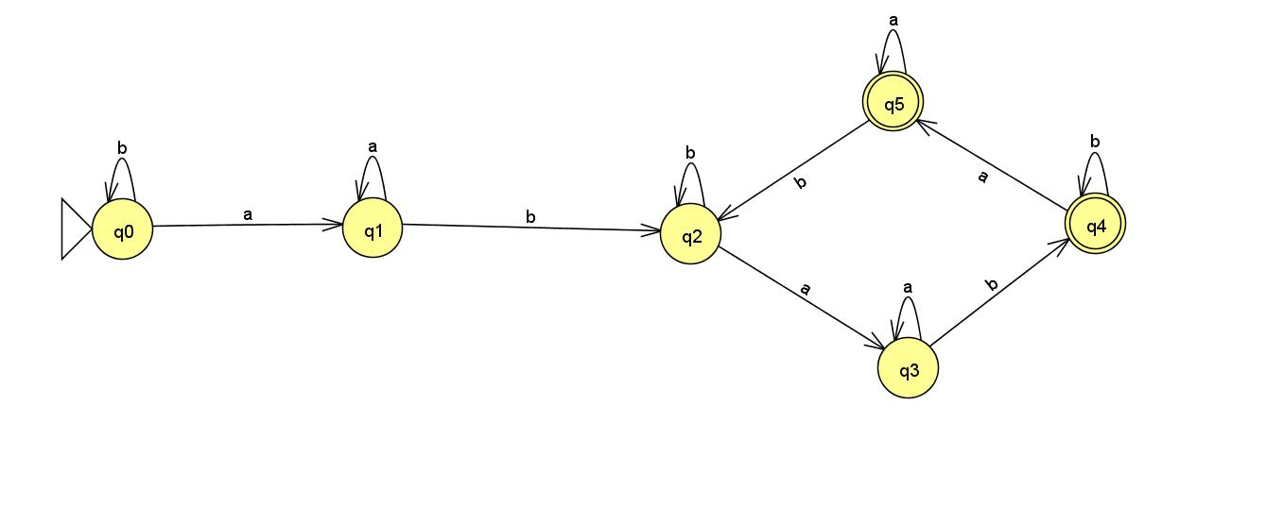

Figura 7. Questão 1, letra D

Fonte: Própria

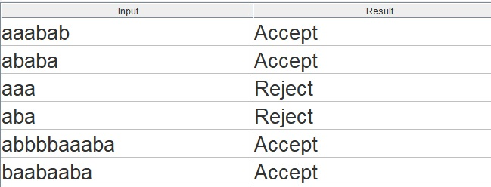

Figura 8. Alguns exemplos de entradas e resultados referentes à Questão 1, letra D

Fonte: Própria

**e)**

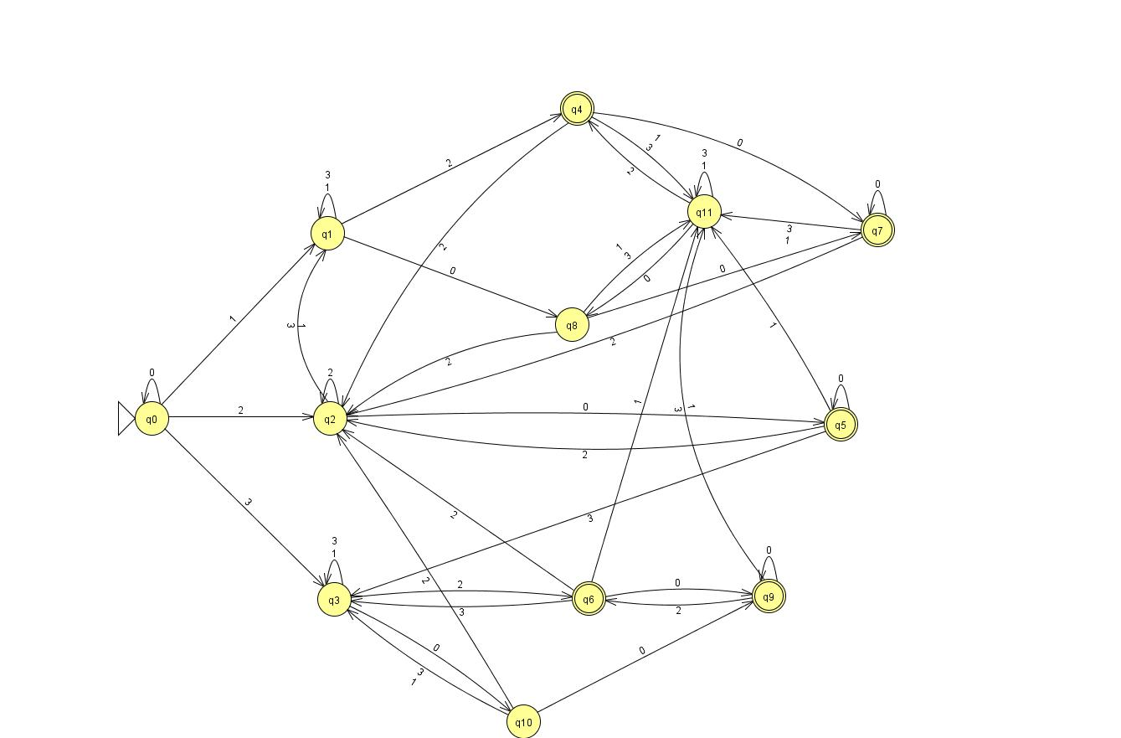

Figura 9. Questão 1, letra E

Fonte: Própria

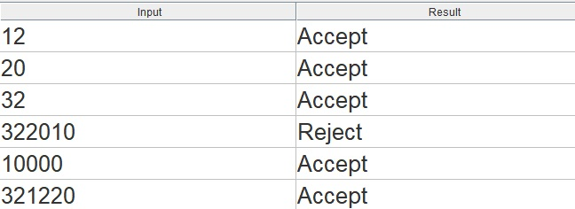

Figura 10. Alguns exemplos de entradas e resultados referentes à Questão 1, letra E

Fonte: Própria

**2.**

**a)**

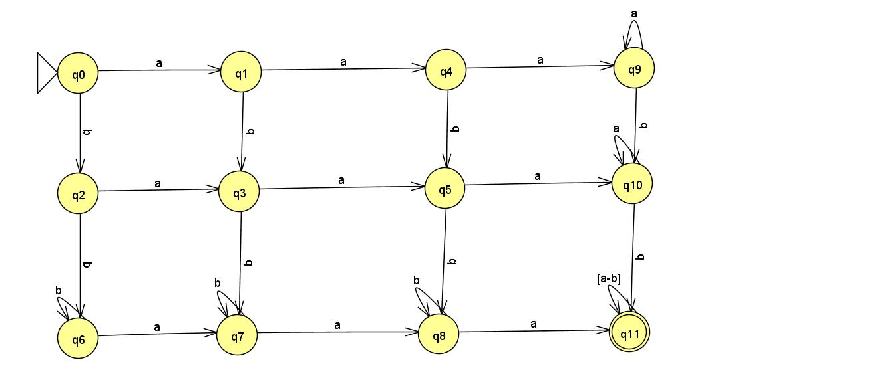

Figura 11. Questão 2, letra A

Fonte: Própria

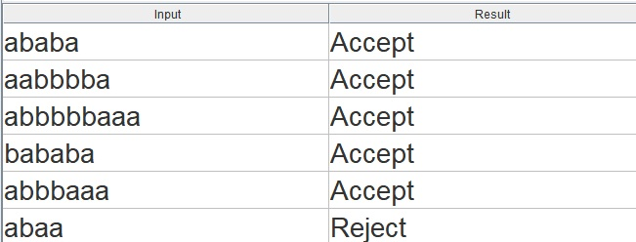

Figura 12. Alguns exemplos de entradas e resultados referentes à Questão 2, letra A

Fonte: Própria

**b)**

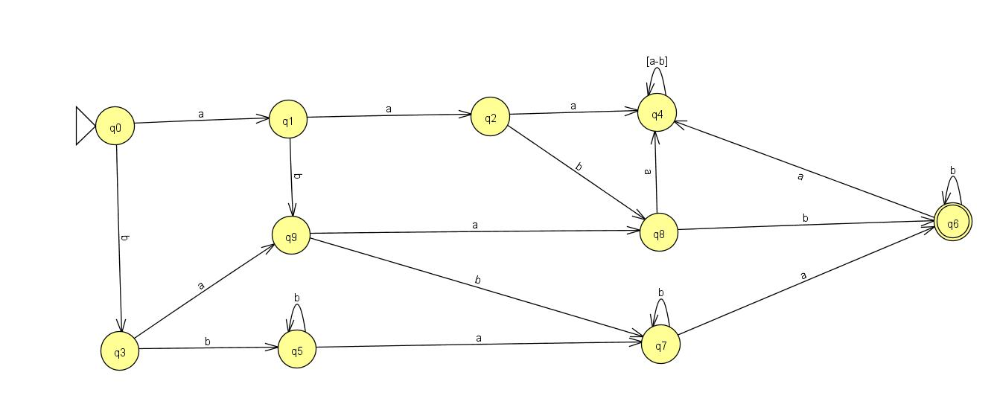

Figura 13. Questão 2, letra B

Fonte: Própria

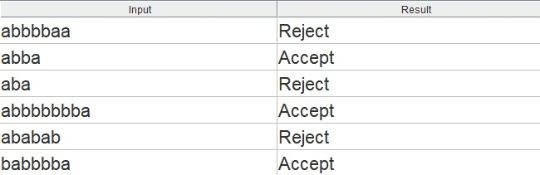

Figura 14. Alguns exemplos de entradas e resultados referentes à Questão 2, letra B

Fonte: Própria

**c)**

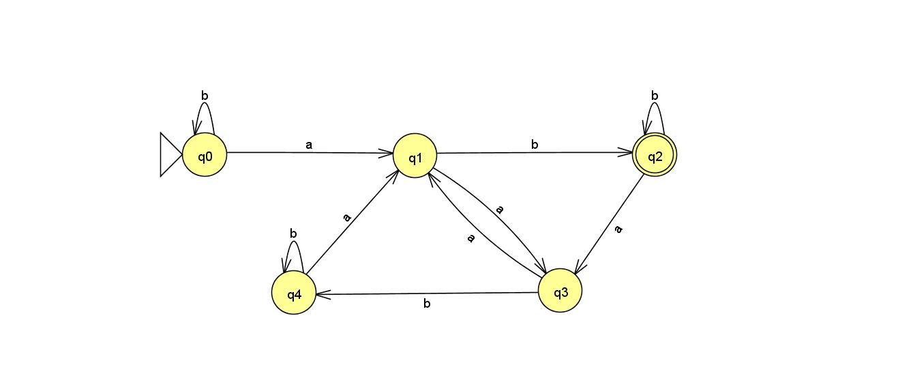

Figura 15. Questão 2, letra C

Fonte: Própria

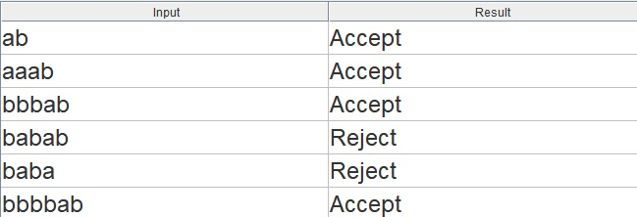

Figura 16. Alguns exemplos de entradas e resultados referentes à Questão 2, letra C

Fonte: Própria

**d)**

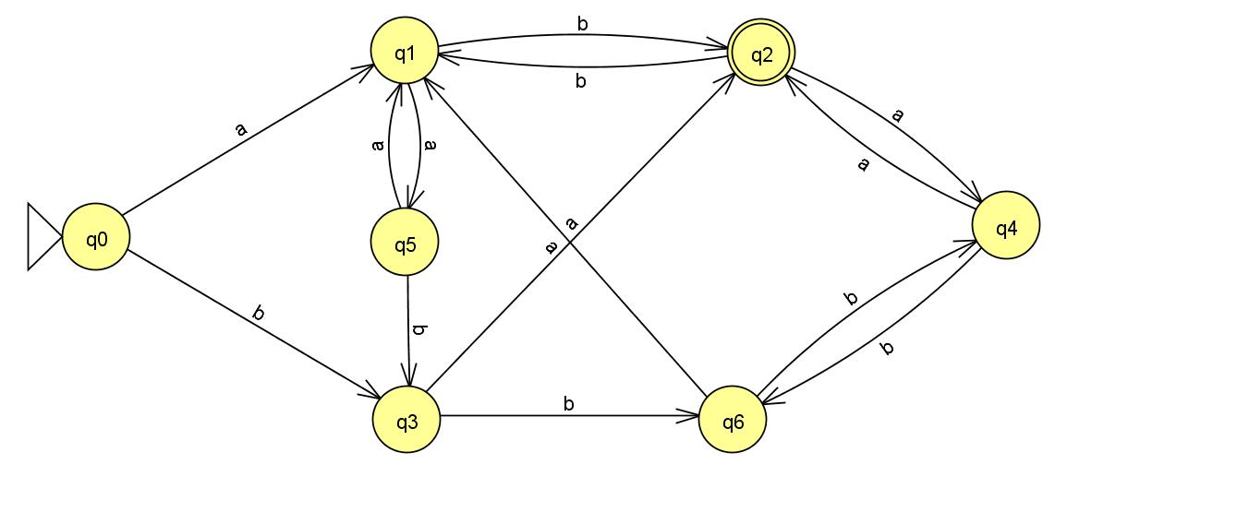

Figura 17. Questão 2, letra D

Fonte: Própria

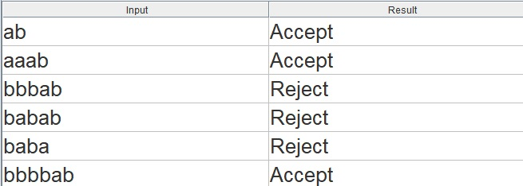

Figura 18. Alguns exemplos de entradas e resultados referentes à Questão 2, letra D

Fonte: Própria